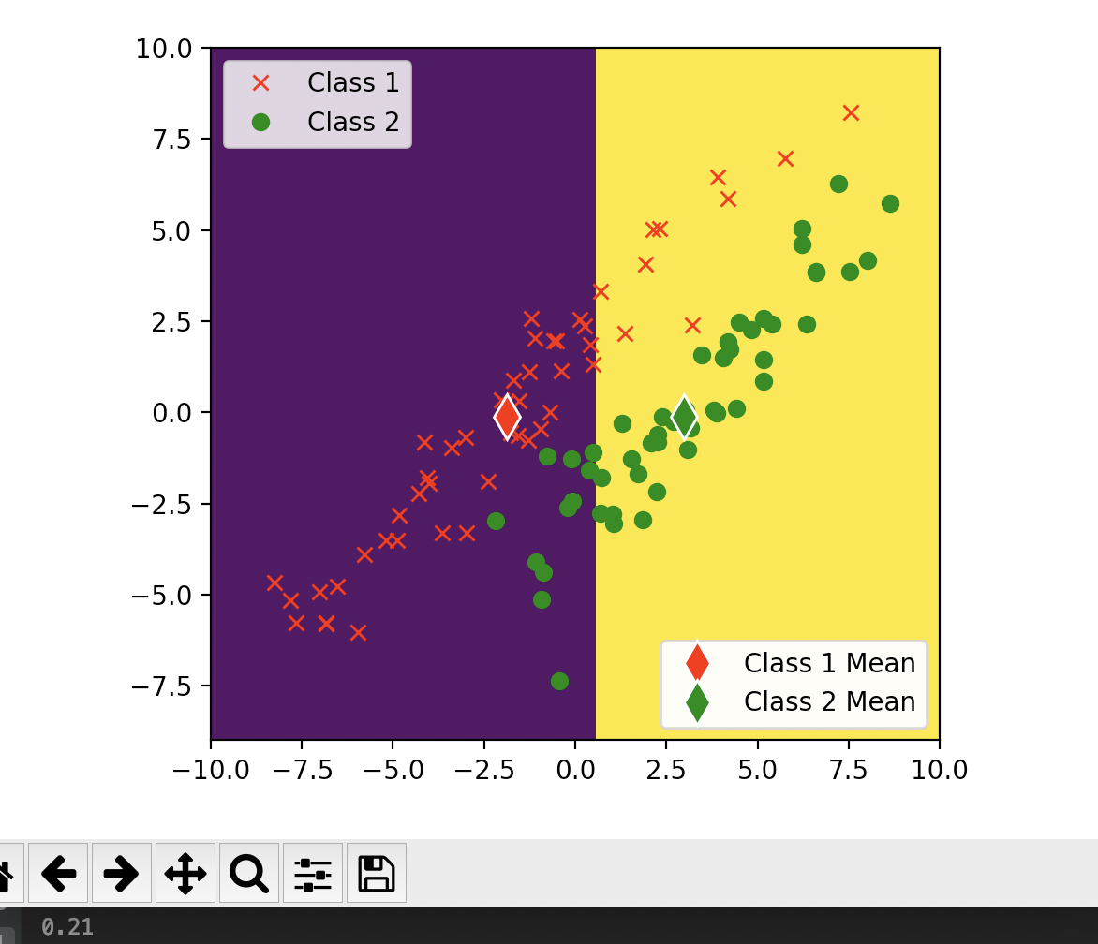

Train1 train1 误差0.21

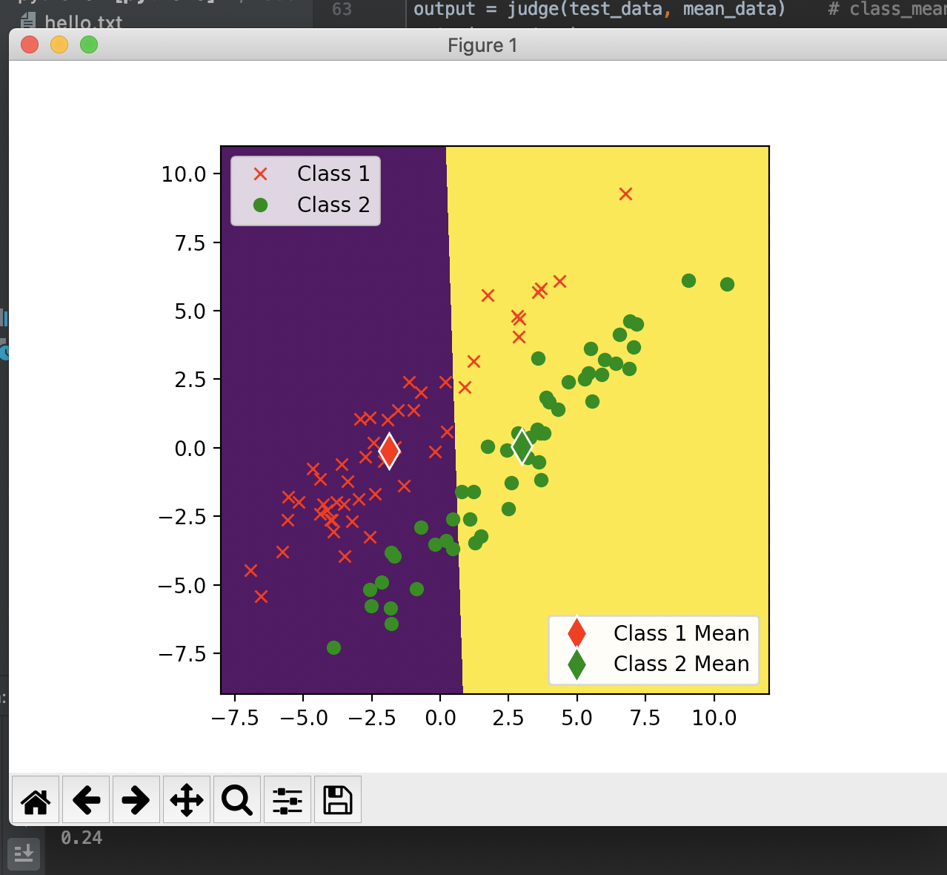

Train1 test1 0.24

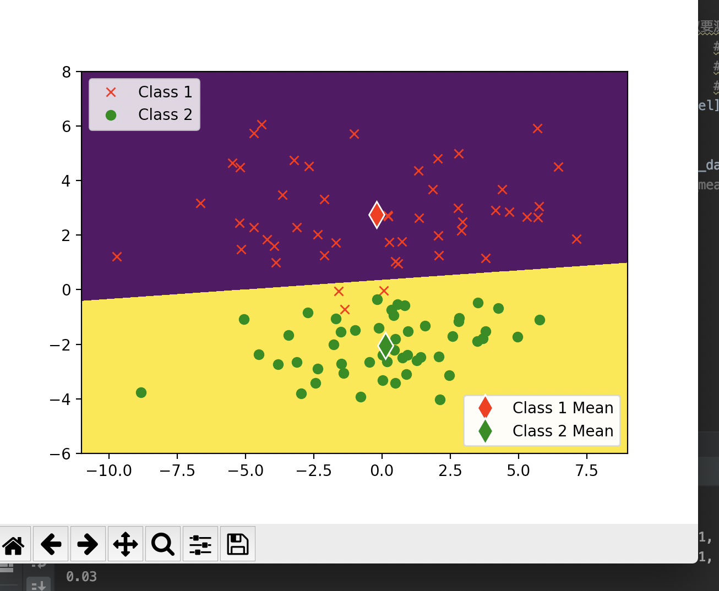

Train2 train2 0.03

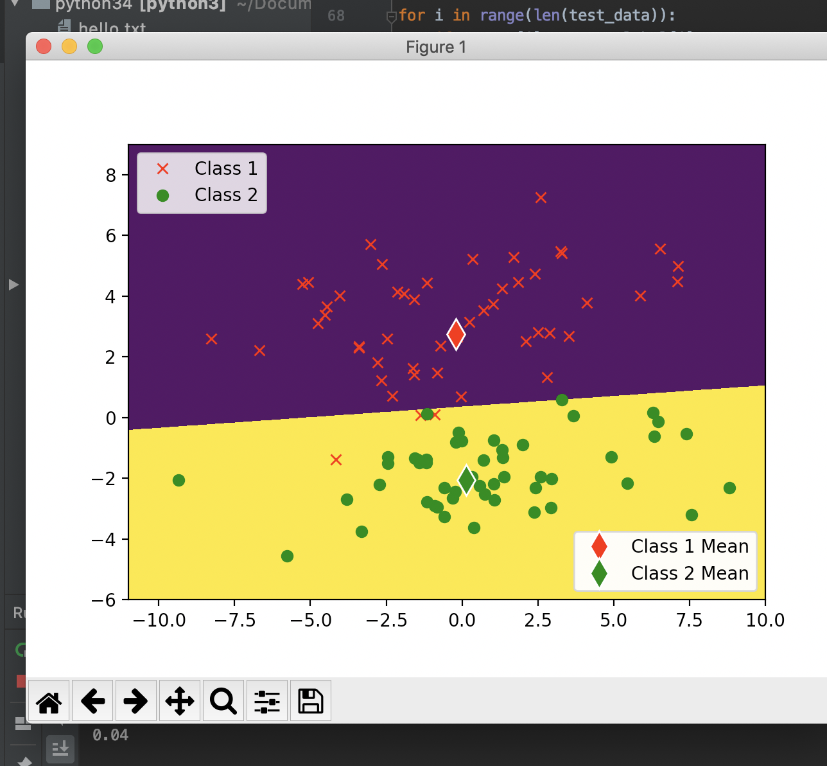

Train2 test2 0.04

Yes，因为取线性不好，跟数据集有关

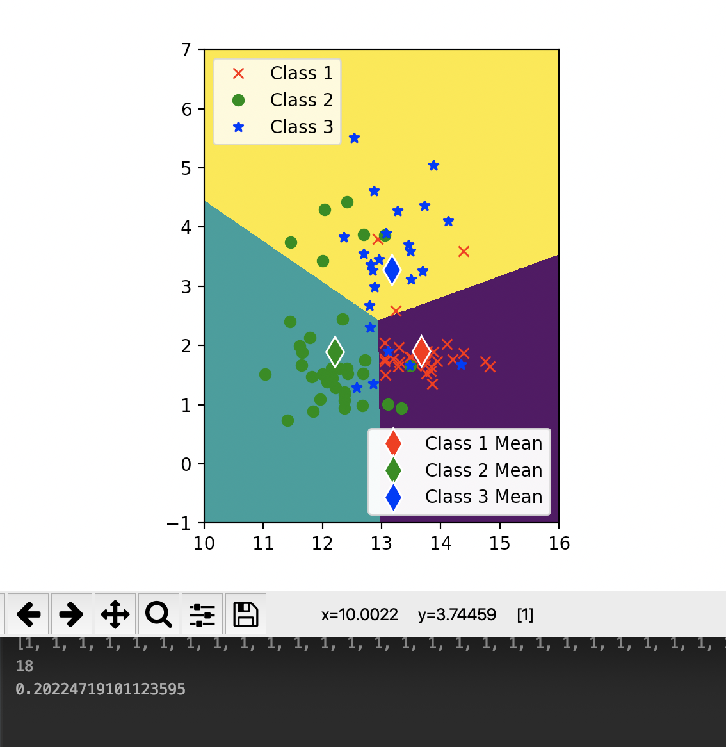

Train和train 0.20

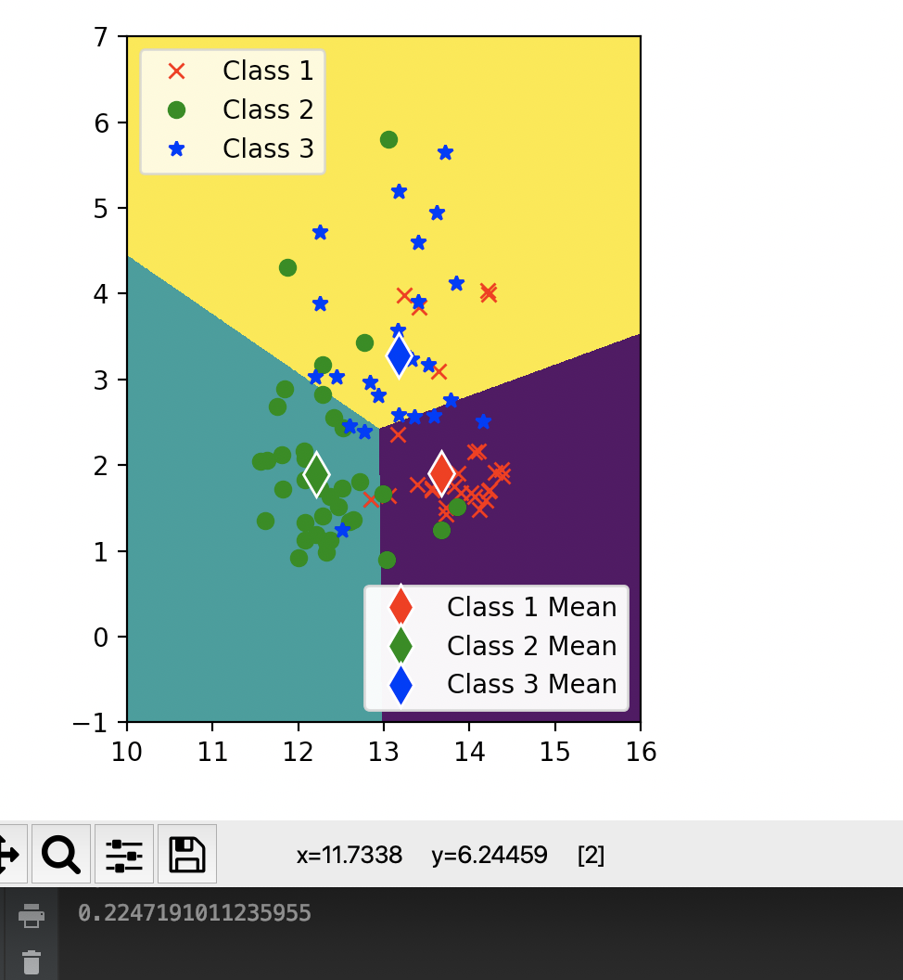

Train和test0.64

0.224

Yes，

标准偏差？78个

0.335

0.129

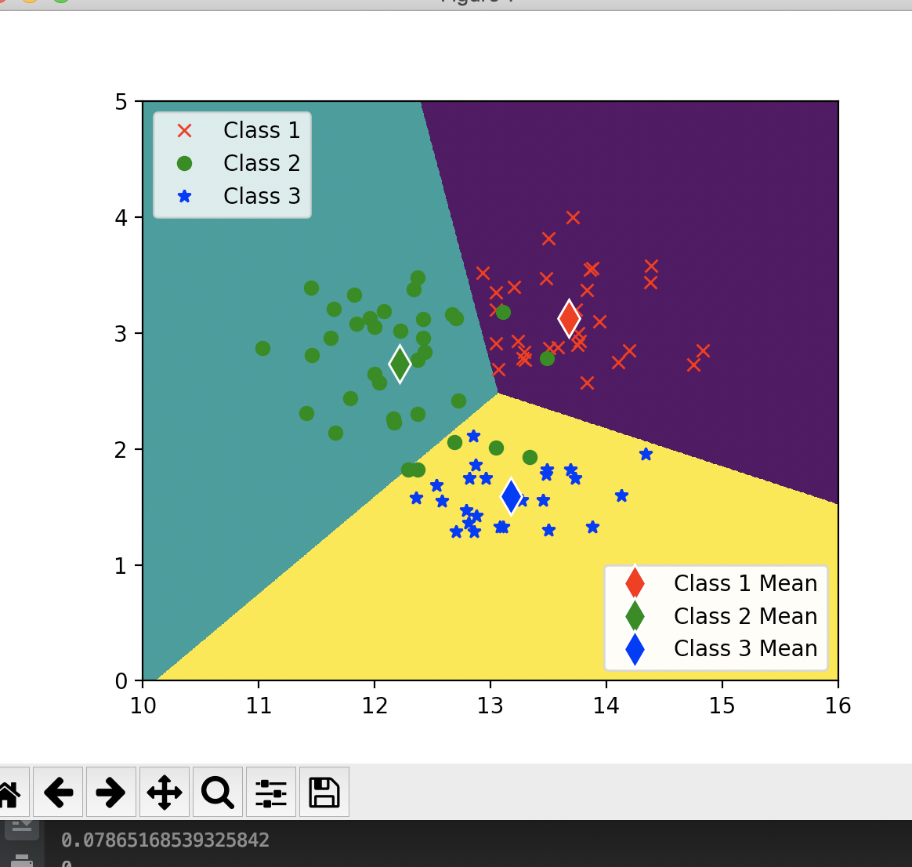

Train和train是0.07

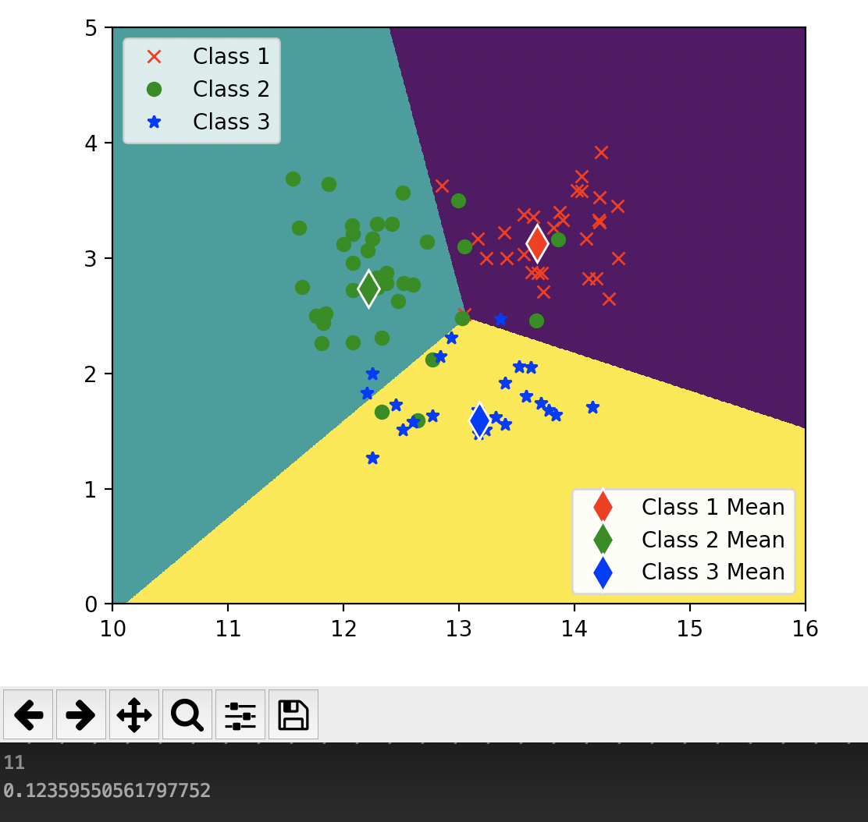

Train和test是0.12